СПИСОК ПЕДАГОГОВ ОБЩЕОБРАЗОВАТЕЛЬНОГО ШКОЛА с.СОФИЕВКА 2023-2024 УЧ. ГОД
№ | Ф.И.О. | Наименование организации, должность | Фото3*4 | Нагрузка и расписание | № приказа и дата назначения | Какую категорию имеет, приказ № дата присвоения, наличие сертификатов | Сведения о перевдижении по образовательным учреждениям (приказ об увольнении №, дата, куда был трудоустроен)
1 | Журкадам Жексенби Қадырұлы | директор школы | 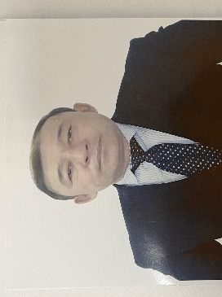 | 1+0,3 | 30.09.2002 г. № 116 | «педагог-модератор» 2023
2 | Нурпеисова Гульжан Алысовна | зам. директор, учитель истории | 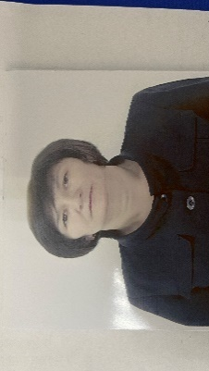 | 1+0,5 | 01.09.2005 г № 22 | «педагог-эксперт» 2020
3 | Шоколаева Назиба Жаскайратовна | зам. директор | 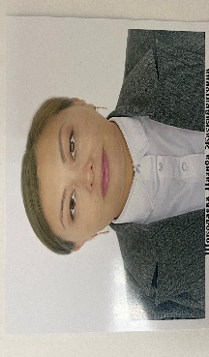 | 0,75+12 | 31.08.2023 г № 17 | «педагог-модератор» 2023
4 | Рахимова Асемгуль Дулатовна | зам. директор | 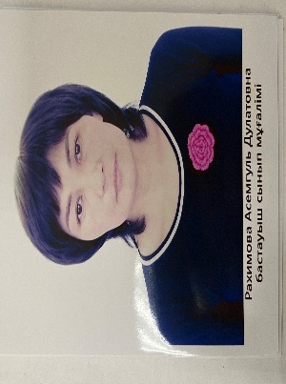 | 0,5+14 | 31.08.2021 г № 14А | «педагог-модератор»
5 | Динслам Макпал | зам. директор | 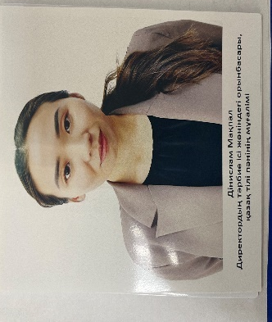 | 1+8 | 24.08.2021 г № 12 | «педагог-модератор» 2021
6 | Жаппасова Ажаркуль Тобылбековна | зам. директор | 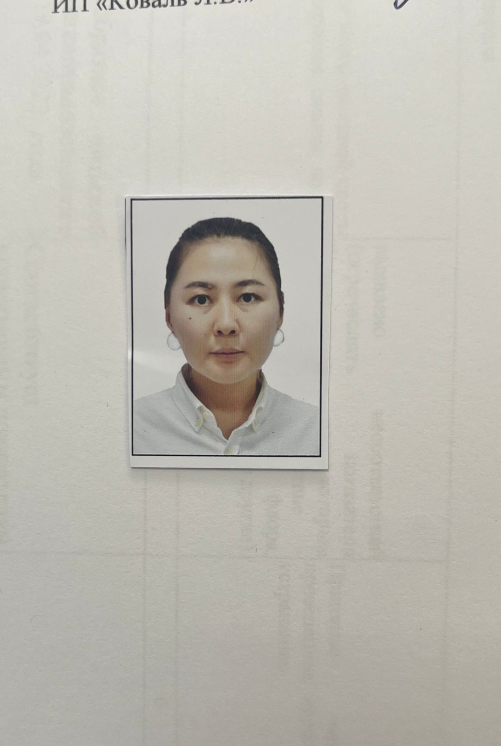 | 0,75+12 | 31.08.2023 г № 17 | «педагог»
7 | Рахатай Нургуль Өмірбекқызы | Вожатая | 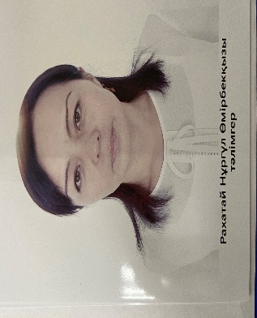 | 1+8 | 02.09.2019 г № 36 | «педагог-модератор» 2019 г
8 | Ержан Назым | соц.педагог | 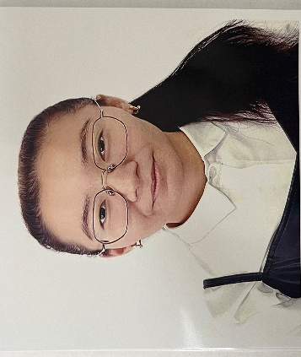 | 1+8 | 05.09.2022 г № 10 | «педагог» 2023
9 | Амангельдинова Зауреш Балташевна | учитель русс.языка и литературы | 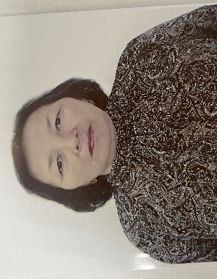 | 1,5 | 11.09.2000 г № 277 | «педагог-эксперт» 2023
10 | Аучкей Мухамед | учитель технологии | 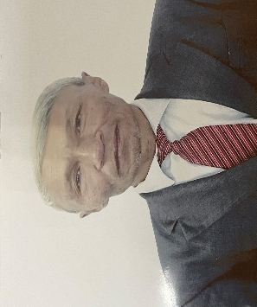 | 1,3 | 01.09.2023 г 19А | «педагог»
11 | Айтпаева Райхан Сериковна | учитель начальных классов | 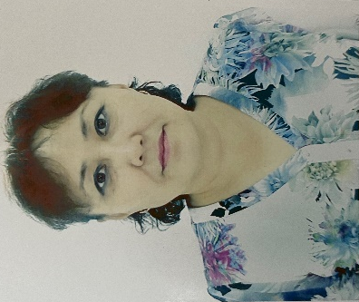 | 1,5 | 02.12.2015 г № 30 | «педагог-исследователь» 2019
12 | Арсабаева Гульнур Данабековна | учитель начальных классов | 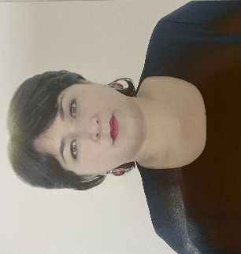 | 1,2 | 02.09.2010 г № 263 | «педагог-исследователь» 2019
13 | Әскербек Қызғалдақ Әскербекқызы | психолог, учитель биологии | 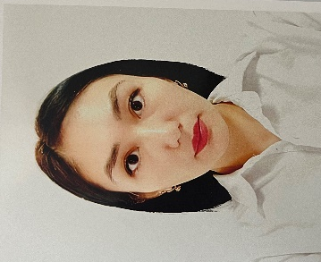 | 1+8 | 17.08.2018 г № 35 | «педагог-модератор» 2019
14 | Байдильдинова Гульзия Толеуовна | учитель русс.языка и литературы | 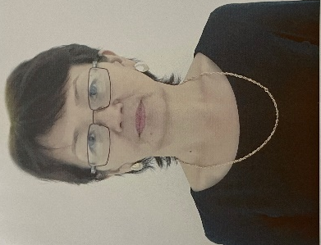 | 1,2 | 17.08.2018 г № 36 | «педагог-эксперт» 2018
15 | Бахатова Ботагоз Сабыржановна | учитель начальных классов | 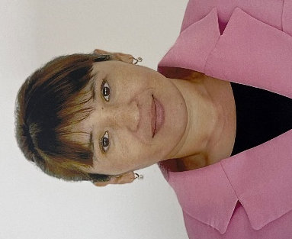 | 1,2 | 09.08.2021 г № 8 | б/к
16 | Бекіш Арайлым Орынбасарқызы | учитель каз.языка и литературы |  | 1 | 02.05.2019 г № 12 | б/к
17 | Бердхан Жанибек | Учитель НВТП | 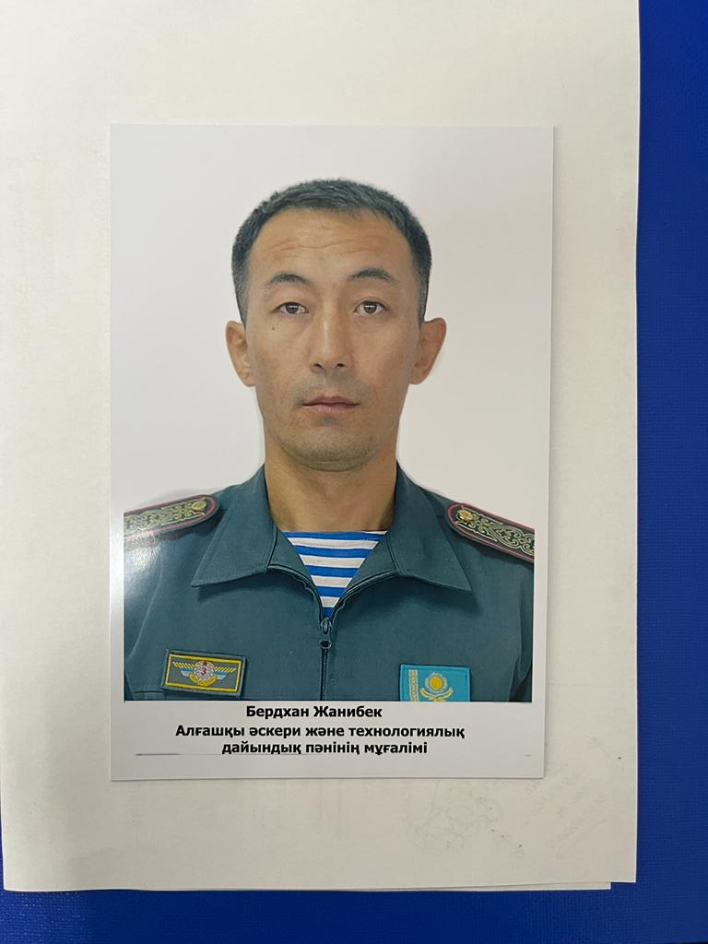 | 1+7 | 31.07.2023 г № 16 | Педагог, 2023
18 | Ержан Егеубай Сейдегалиевич | Учитель географии и биологии | 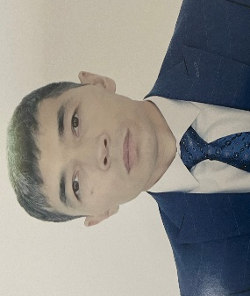 | 1,5 | 05.09.2007 г № 192 | «педагог-исследователь» 2019
19 | Ержанова Самал Асановна | Учитель истории | 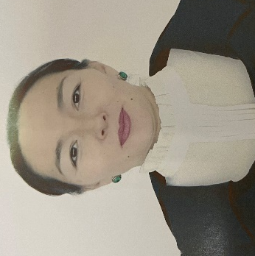 | 1,5 | 05.09.2007 г № 194 | «педагог-исследователь» 2018
20 | Ескермес Тұрсынай Абайқызы | Учитель информатики | 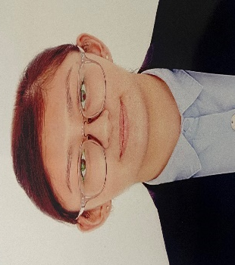 | 1,5 | 05.09.2023 г № 10 | Педагог, 2022
21 | Заңова Ботагоз Амангельдықызы | учитель каз.языка и литературы | 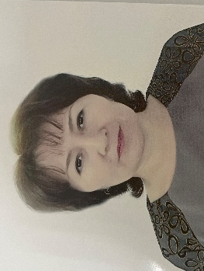 | 1,5 | 02.09.2001 г № 281 | «педагог-исследователь» 2018
22 | Заңова Эльмира Елеусизова | учитель предшколы | 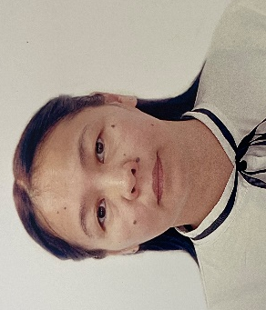 | 1 | 16.08.2020 г № 18 | б/к
23 | Зархум Бахытгуль | учитель физики и информатики | 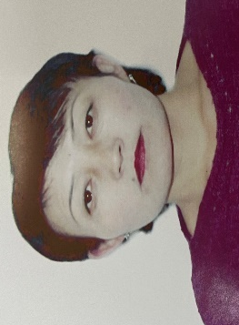 | 1,3 | 01.09.2011 г № 45 | Педагог, 2023
24 | Калиева Аққу Байжановна | учитель начальных классов | 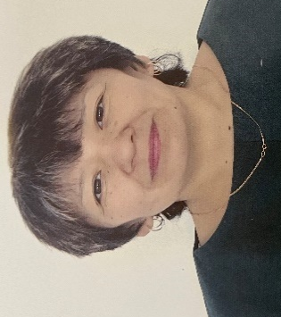 | 1,3 | 10.09.2013 г № 46 | Педагог, 2023
25 | Калкенова Жибек Сайлаубаевна | Учитель биологии | 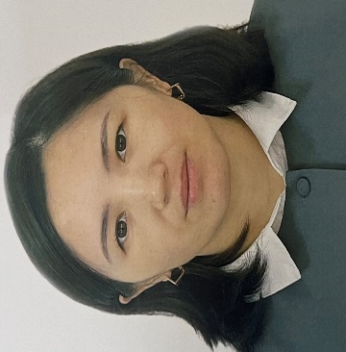 | 1 | 01.09.2023 г № 19 | б/к
26 | Койшыман Мухамбетали Жуматайұлы | Учитель физкультуры | 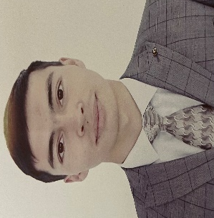 | 1,3 | 02.09.2019 г № 41 | «педагог-модератор» 2023
27 | Конырова Лязат Сабыржановна | Учитель физики и математики | 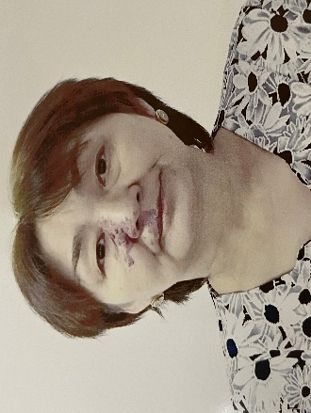 | 1,3 | 08.10.2001 г № 379 | «педагог-исследователь» 2023
28 | Корниенко Виктория Евгеньевна | учитель начальных классов и географии | 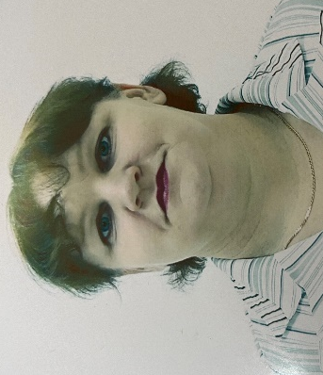 | 1,5 | 10.11.2006 г № 384 | «педагог-эксперт» 2018
29 | Курмангалеева Гульсум Солтановна | Учитель английского языка | 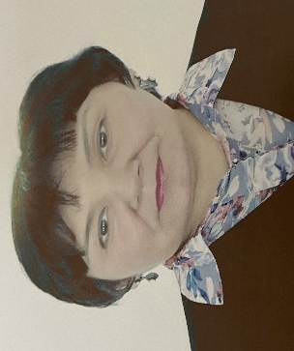 | 1,5 | 06.12.2013 г № 76 | «педагог-эксперт» 2019
30 | Колбай Сембгуль | учитель начальных классов | 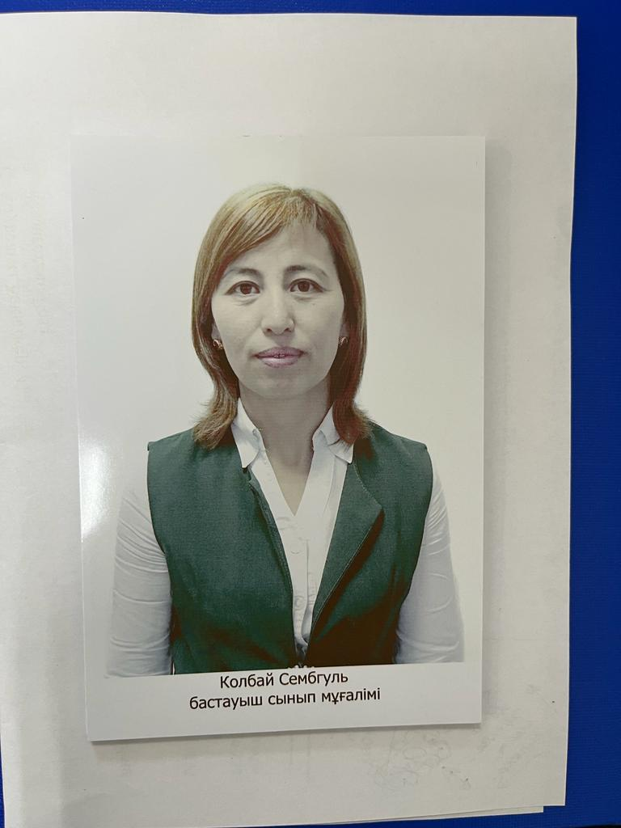 | 1,3 | 30.06.2005 г № 47 | «педагог-модератор» 2023
31 | Кульпеисова Гульмира Балгабаевна | учитель русс.языка и литературы | 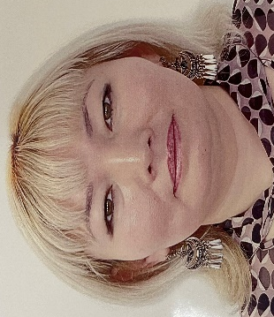 | 1 |  | б/к
32 | Лаукел Нұрсұлтан | Учитель физкультуры | 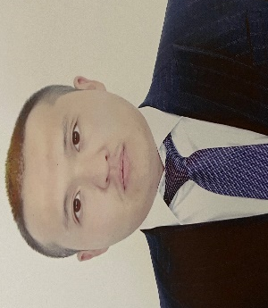 | 1,3 | 02.09.2019 г № 39 | Педагог,2023
33 | Мәутай Гульболар | учитель начальных классов | 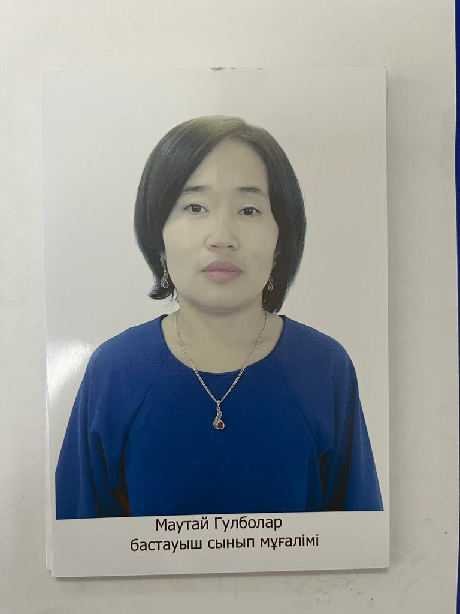 | 1,1 | 26.08.2014 г № 68А | «педагог-эксперт» 2018
34 | Муса Гульмайра | учитель английского языка | 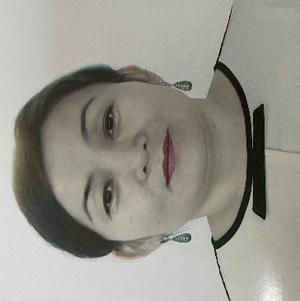 | 1,5 | 25.09.2006 г № 369 | «педагог-эксперт» 2019
35 | Мухамеджанова Лунара Шариппаевн | учитель предшколы | 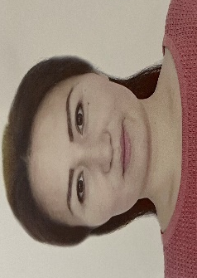 | 1 | 25.08.2016 г № 21 | б/к
36 | Мұхаметқалиева Ақниет Тлеубекқызы | учитель русс.языка и литературы | 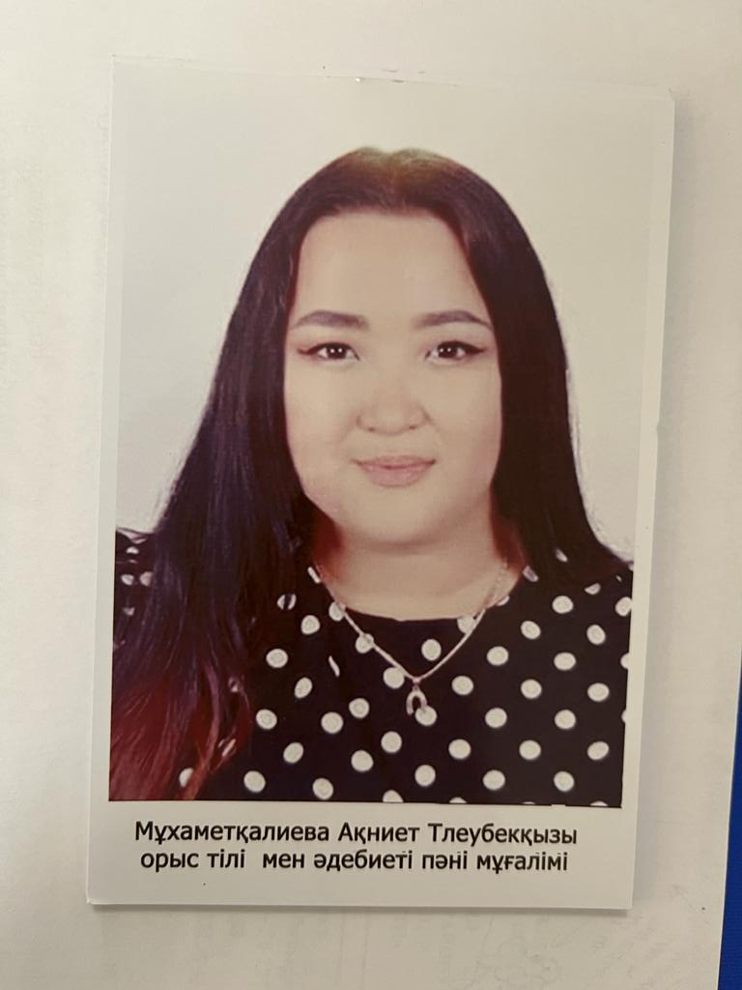 | 1 | 06.08.2020 г № 11 | «педагог-модератор» 2020
37 | Наурызбаева Гаухар Амангельдиновна | учитель предшколы | 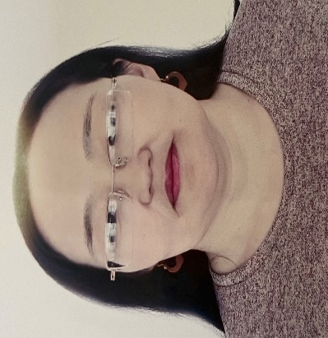 | 1 | 08.04.2013 г № 29 | «педагог-модератор» 2019
38 | Наушабекова Шамшатгуль Абызбековна | учитель каз.языка и литературы | 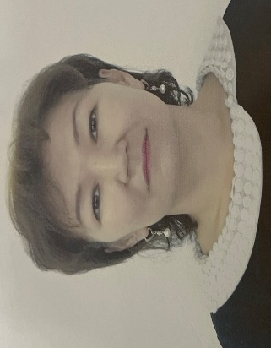 | 1,5 | 11.09.2000 г № 290 | «педагог-исследователь» 2018
39 | Нурбаева Асель Кайратовна | Учитель начальных классов | 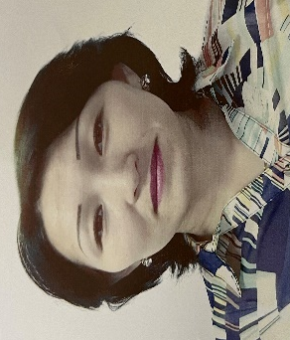 | 1,3 | 10.01.2014 № 1 | «педагог-модератор» 2019
40 | Нурланова Асем Ерболатовна | Учитель истории | 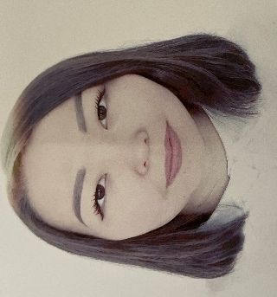 | 1,5 | 02.09.2019 г № 40 | б/к
41 | Рахадал Телеугул | учитель каз.языка и литературы |  |  | 01.09.2002 г № 241 | «педагог-исследователь» 2019
42 | Рахимжанова Асемгуль Жанабековна | Учитель начальных классов | 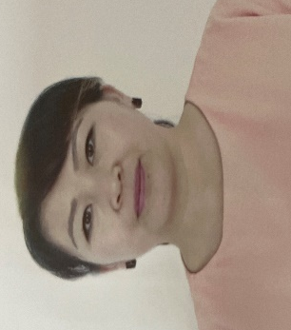 | 1,2 | 05.09.2007 г № 221 | «педагог-модератор» 2018
43 | Рахимжанова Аяжан Сейдегалиевна | Учитель начальных классов | 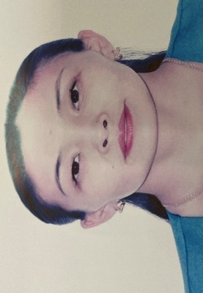 | 1,2 | 03.08.2008 г № 11 | «педагог-эксперт» 2019
44 | Садвакасова Жумабике Дюсенбаевна | Учитель математики | 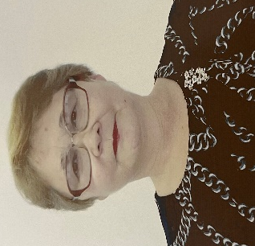 | 1,5 | 01.09.2023 г № 19 А | «педагог-модератор» 2023
45 | Садвокасова Асель Карсакпаевна | Психолог, учитель экономики и права | 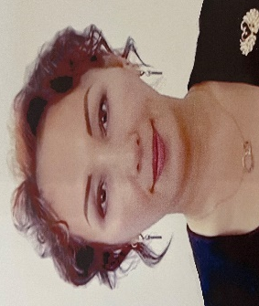 | 1+8 | 03.01.2002 г № 8 | «педагог-исследователь» 2018
46 | Сейткасимов Нурболат Утегенович | Учитель музыки | 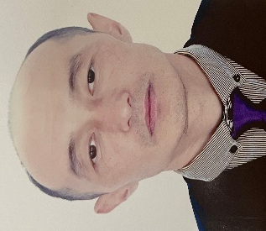 | 1,2 | 20.08.2019 г № 32 | Педагог 2023
47 | Сейдахметова Аида Абугалиевна | Учитель английского языка | 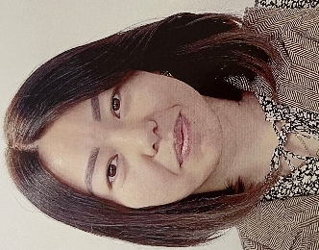 | 1,3 | 16.08.2020 г № 16 | «педагог-модератор» 2023
48 | Сүйеніш Дина Серигжанқызы | Учитель английского языка |  | 1 | 01.09.2023 г № 20 | Педагог 2023
49 | Титенко Елена Михайловна | Учитель начальных классов, логопед | 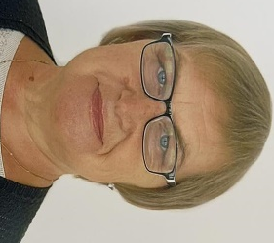 | 0,5+6 | 03.10.2022 г № 13 | «педагог-модератор» 2020
50 | Төнкер Айгуль | Учитель казахского языки и истории | 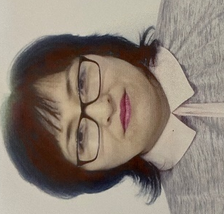 | 1,5 | 08.09.2009 г № 82 | «педагог-исследователь» 2019
51 | Турав Шарив | Учитель математики | 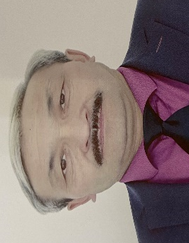 | 1,6 | 22.08.2005 г № 187 | «педагог-исследователь» 2018
52 | Тұрғұмбай Майра Алмұқанқызы | Учитель химии | 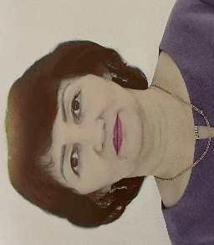 | 1,7 | 31.08.1998 г № 104 | «педагог-исследователь» 2019
53 | Хасенова Сауле Сериковна | Учитель технологии | 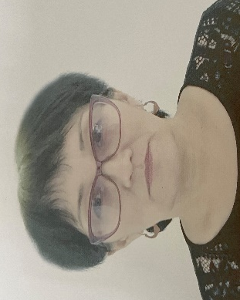 | 1,3 | 02.09.2011 г № 133 | «педагог-эксперт» 2019
54 | Хэнжэхан Даникер | Учитель начальных классов | 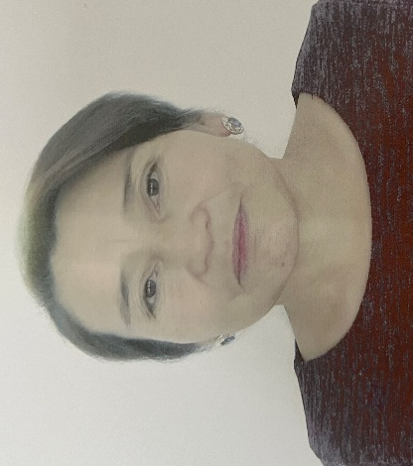 | 1,3 | 09.01.2015 г № 1 | «педагог-эксперт» 2019
55 | Шакиров Торехан Умирбекович | Учитель физкультуры | 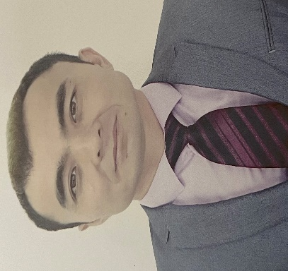 | 1 | 02.09.2013 г № 42 | «педагог-эксперт» 2021
56 | Шарив Еркебулан | Учитель математики | 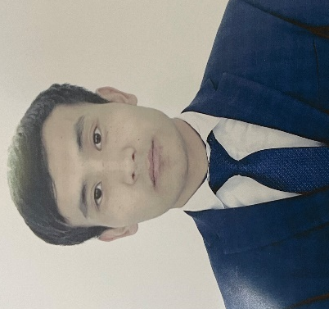 | 1,5 | 02.09.2017 г № 41 | «педагог-модератор» 2020
57 | Абилгаж Хуанышхан | Водитель | 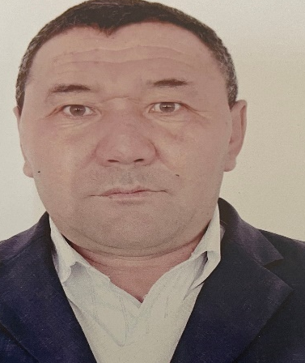 | 1 | 07.10.2016 г № 36
58 | Багубаева Самал Сабыровна | Зам.директора по АХЧ | 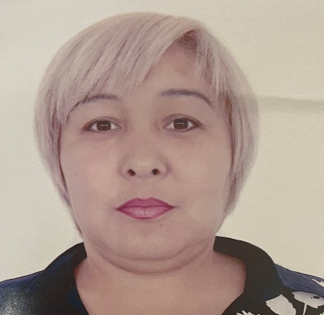 | 1 | 28.02.2019 г № 6
59 | Головатов Вячеслав Юрьевич | Слесарь | 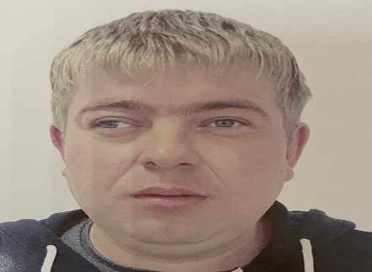 | 1,5
60 | Ибышева Кульдрайхан Салимовна | Уборщича помещении | 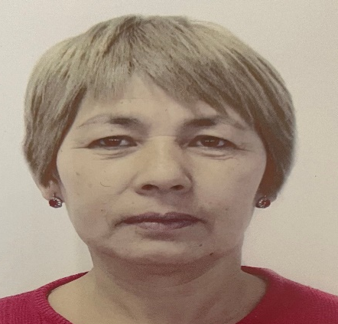 | 1 | 02.02.2009 № 37
61 | Полозова Виктория Вадимовна | Дворник | 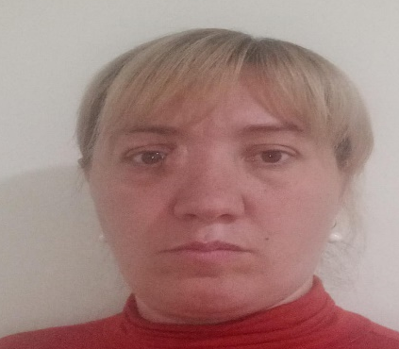 | 1
62 | Кожина Ляззат Боранбаевна | Уборщича помещении | 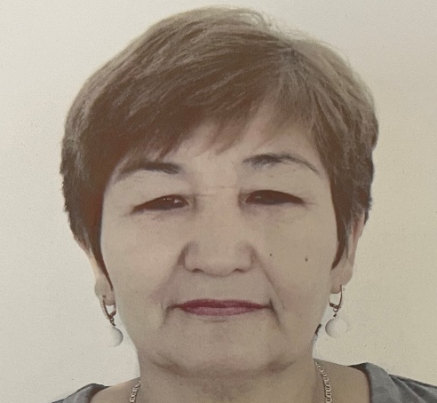 | 1 | 05.10.2009 г № 51
63 | Корниенко Татьяна Степановна | Уборщича помещении | 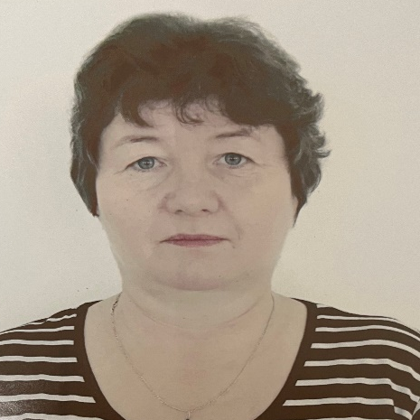 | 1 | 01.10.2013 г № 55
64 | Кусаинова Анар Алтынбекқызы | Делопроизводитель | 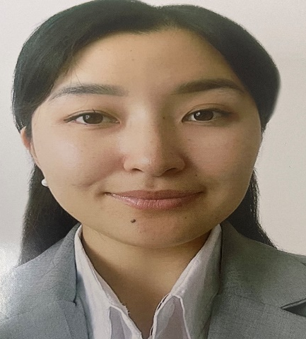 | 1,5 | 31.08.2022 г № 45 А
65 | Кылманова Сауле Жанатовна | Уборщича помещении | 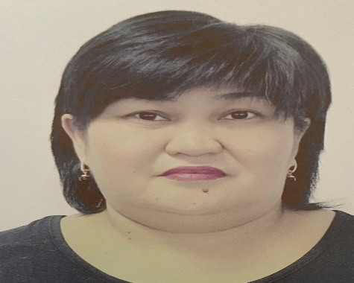 | 1 | 01.10.2015 г № 56
66 | Манжанова Гульзира Жалгасбековна | Уборщича помещении | 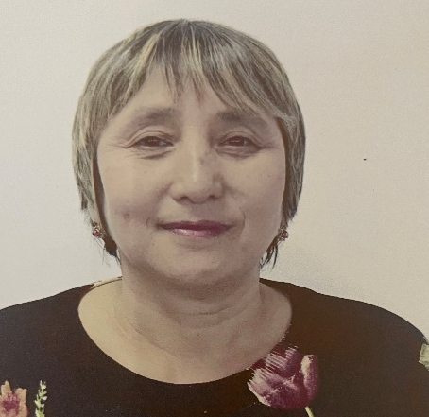 | 1 | 01.04.2008 г № 4
67 | Назиева Жанара Тлеулевна | Уборщича помещении | 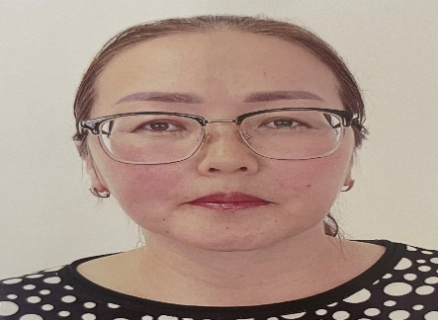 | 1 | 30.09.2021 г № 16
68 | Токен Елеусиз | Уборщича помещении | 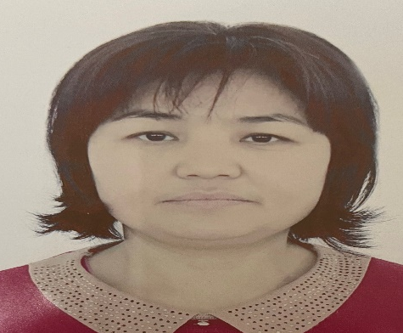 | 1 | 02.11.2015 № 50
69 | Шахман Гүлжанат Аманкелдіқызы | Вахтер | 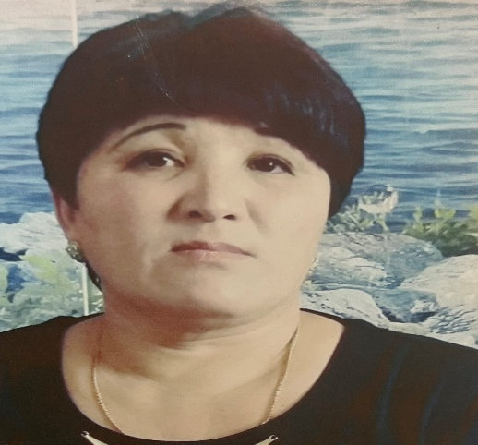 | 1 | 01.11.2022 г № 96
70 | Хуанышхан Жайнагуль | Библиотекарь | 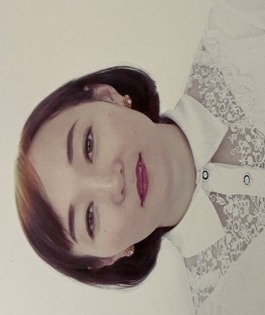 | 1 | 01.09.2023
71 | Корниенко Игорь Евгеньевич | Кочегар |  | 1 | 14.10.2013 г № 50
72 | Корниенко Иван Игорьевич | Кочегар |  | 1
73 | Вакансия | Кочегар
74 | Вакансия | Кочегар

